Finite Element Method
Final Project
機械系 陳建鳴 E14026046

公式整理

Bar Problem

程式說明

Programming Language – Matlab
MATLAB是一種用於演算法開發、資料視覺化、資料分析以及數值計算的高階技術計算語言和互動式環境。除了矩陣運算、繪製函式/資料圖像等常用功能外，MATLAB還可以用來建立使用者介面及與呼叫其它語言（包括C,C++,Java,Python和FORTRAN）編寫的程式。－維基百科

Functions
% Return meshed points
% X, Y: Boundary points
% rN, cN: Number of row and column
[x y] = MESH(X, Y, rN, cN)

% Return global K matrix with rN*cN mesh
k = Kg(rN, cN)

% Return local K matrix of (r, c) element
k = Ke(r, c)

% Return B matrix at (xi, eta) of (r, c) element
b = Be(xi, eta, r, c)

% Return dN/dx at (xi, eta) of (r, c) element
r = DNDX(xi, eta, r, c)

% Return Jacobian at (xi, eta) of (r, c) element
j = JAt(xi, eta, r, c)

% Return dN/dxi at (xi, eta)
b = dNAt(xi, eta)

% Return global force vector of the distributed load
f = Fg()

% Solve the equation K*d=F, return d vector as result
d = SOLVE(K, F, d)

% Calc Gaussian elimination of extend matrix A
x = gaussElim(A)

% Return stresses on the Gaussian points by res(result)
% Return: s(stresses), gp(coordinate of gaussian point)
[s gp] = STRESS_GP(res)

% Return stresses on the boundary by res(result)
% Return: s(stresses), bp(coordinate of boundary)
[s bp] = STRESS_BOUNDARY(res)

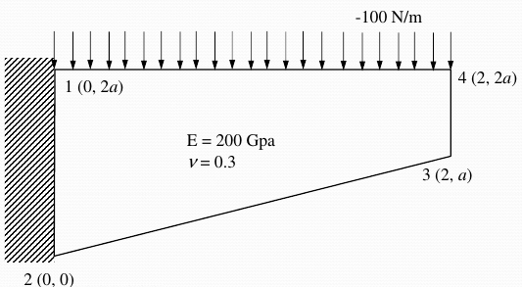
討論

Result
-20 N/m
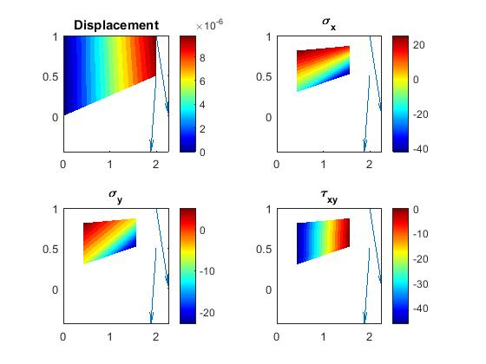
圖一 1x1 Mesh

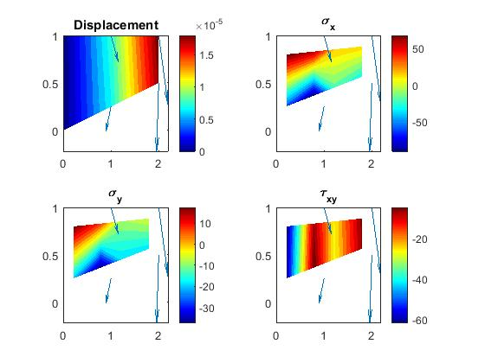
圖二 1x2 Mesh
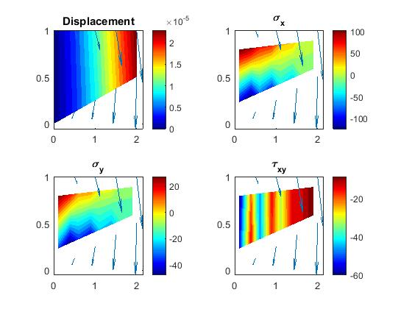
圖三 1x4 Mesh

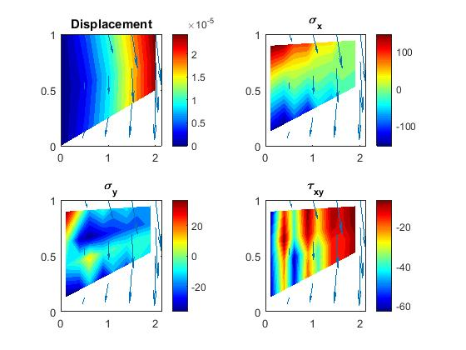
圖四 2x4 Mesh
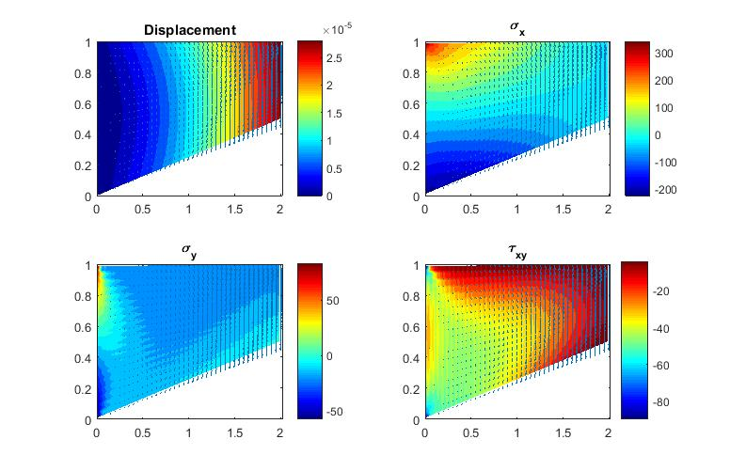
圖五20x40 Mesh

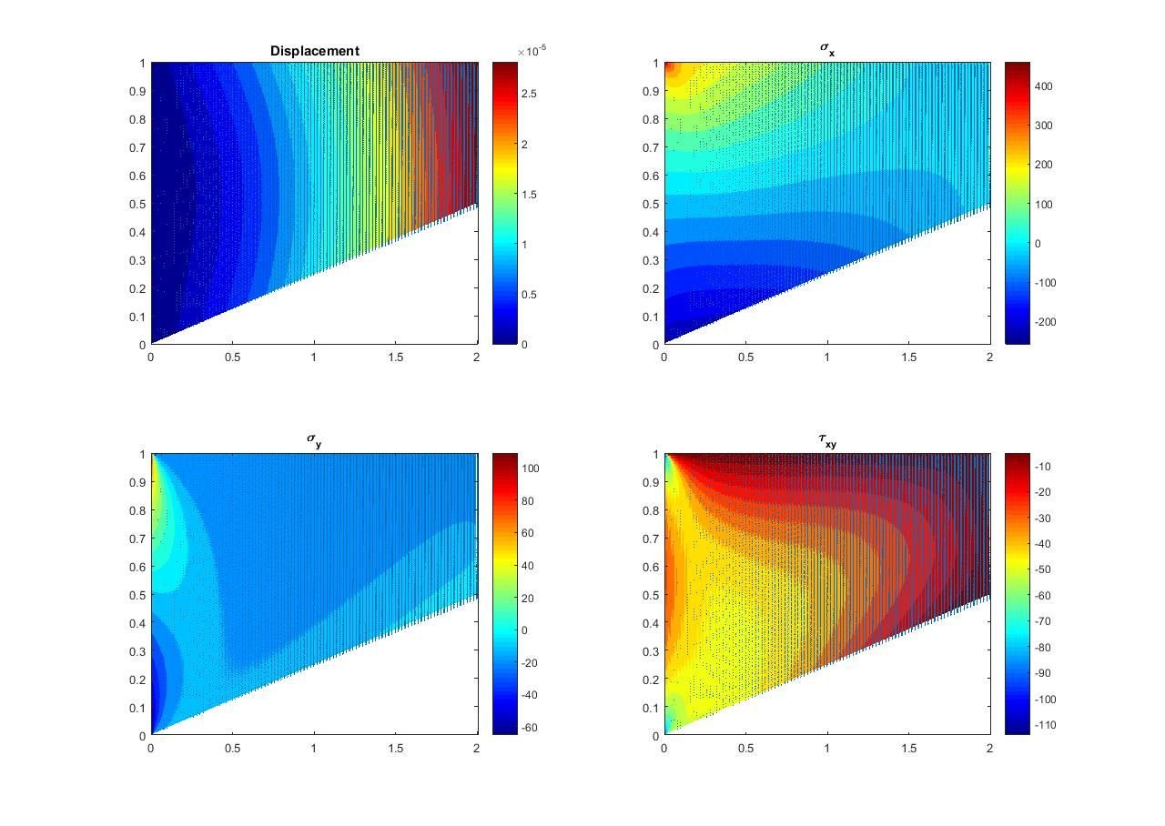
圖六 100x100 Mesh

Effect of mesh density
從圖一～圖六可發現（箭頭為位移的方向及大小，四張圖皆同），Mesh row的數量會影響x方向位移的準確度，而column的數量會影響y方向位移的準確度，在應力方面Mesh的密度越高分佈越平滑。

Effect of parameter a
以下為不同的a所計算出的結果（皆為25x50 mesh）
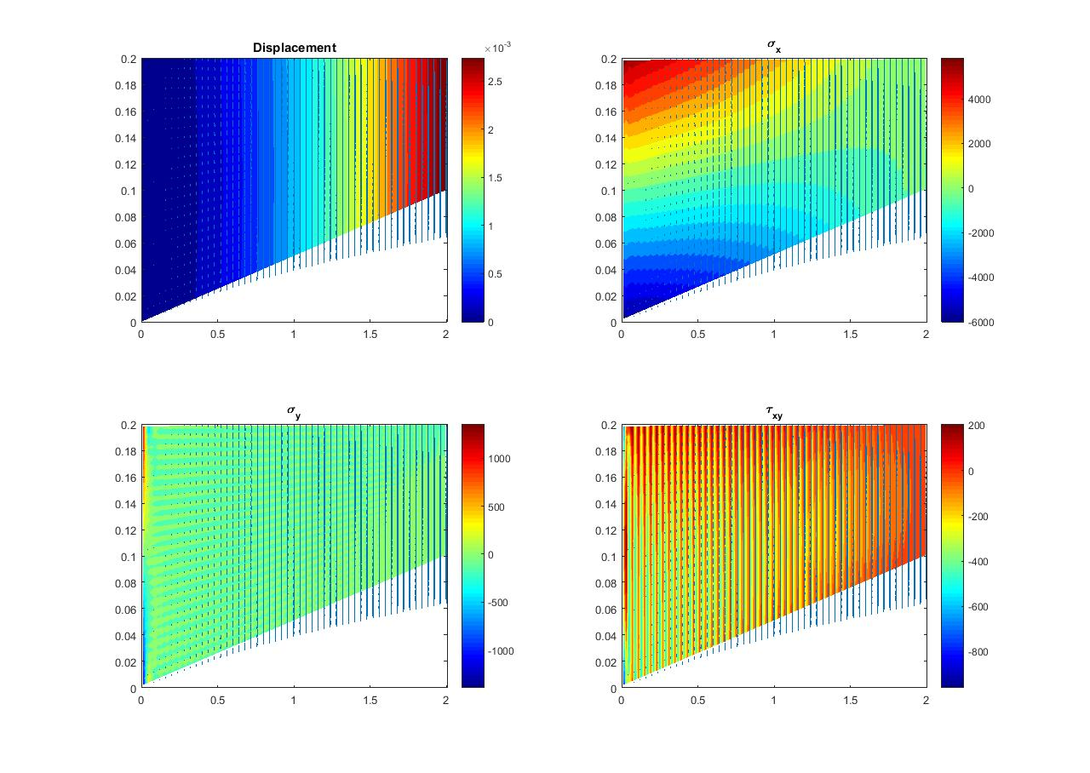
圖七 a=0.1

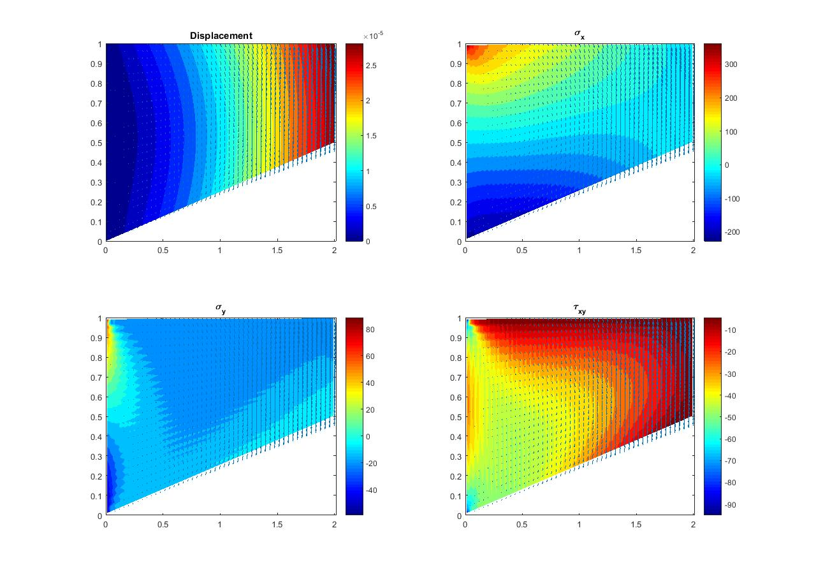
圖八 a=0.5
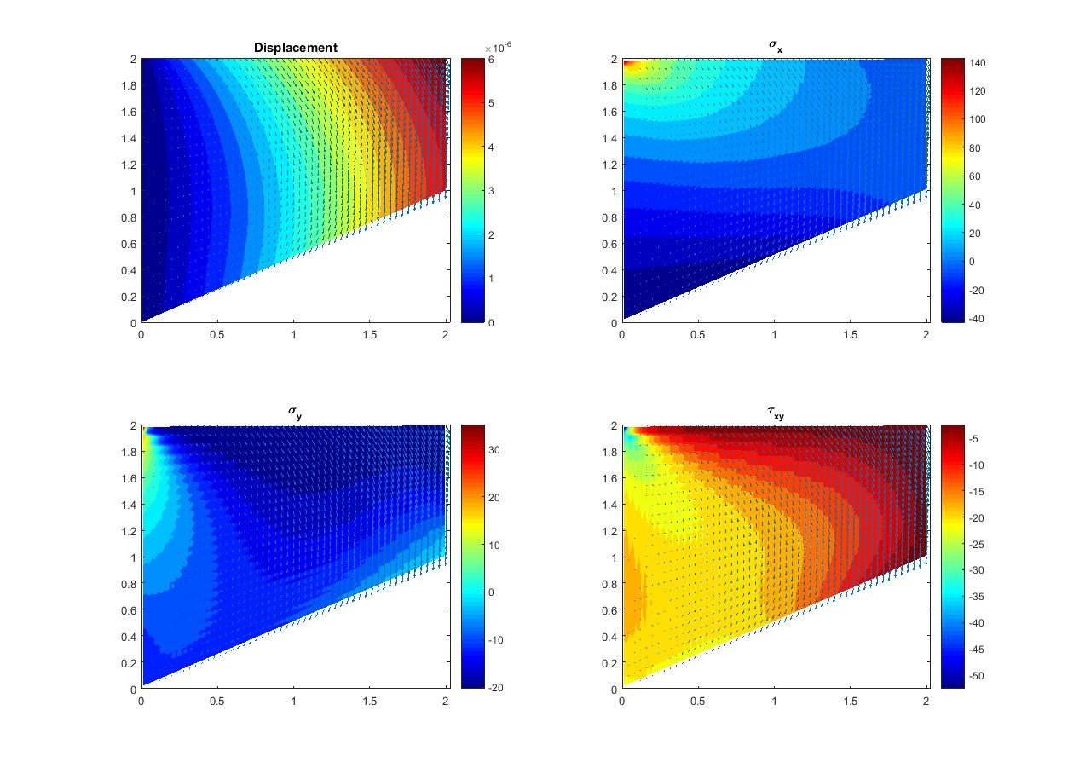
圖九 a=1

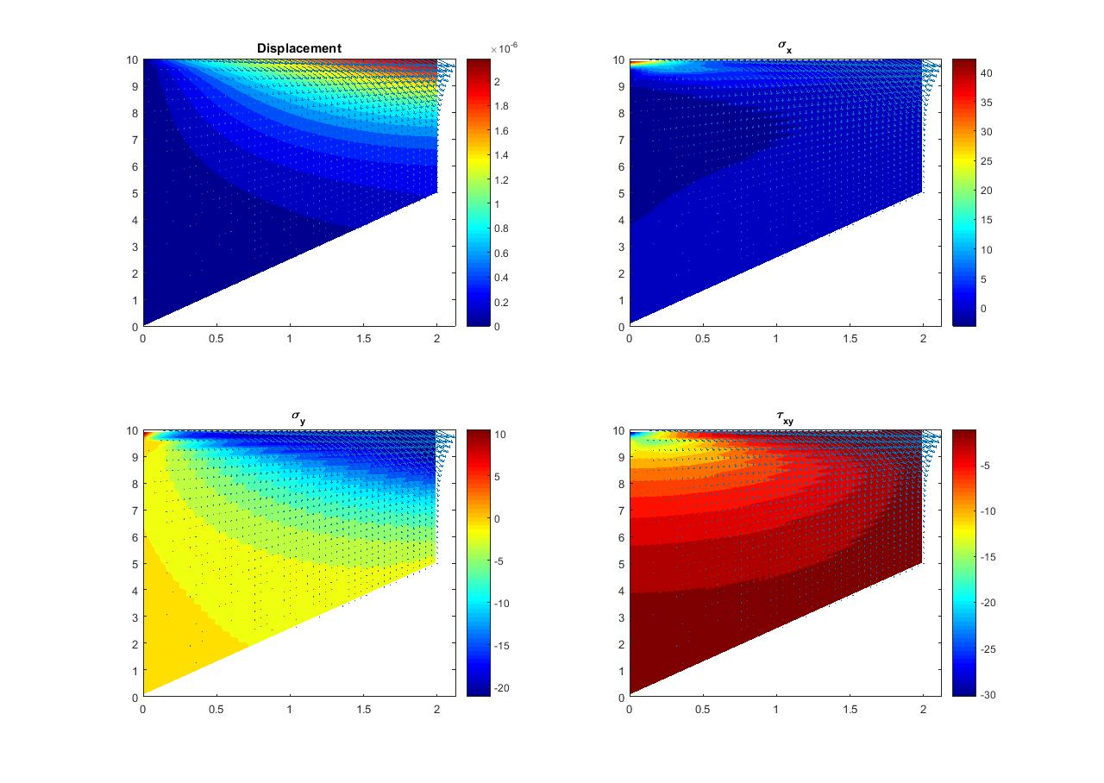
圖十 a=5
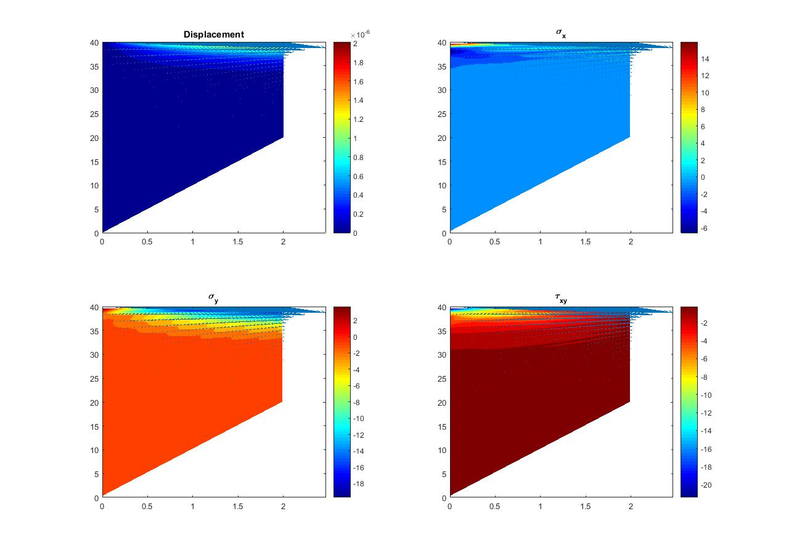
圖十一 a=20

從圖七～圖十一可觀查到，位移部份隨著a的增加，越集中在上半部，且數值越來越低，這是由於隨著a的增加會降低梁的細長比，增加其剛性，同樣的現象也可在應力中觀察到。

Stress on boundary
在邊界上的σ_{y}應該與作用在邊界上的分佈力一致，因此我們可以σ_{y}畫出來以觀察fem的結果在邊界上的行為。
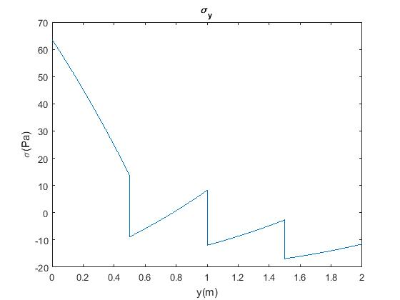
圖十二 2x4 Mesh的σ_{y}

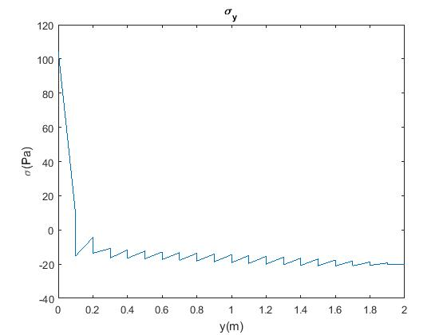
圖十三 10x20 Mesh的σ_{y}
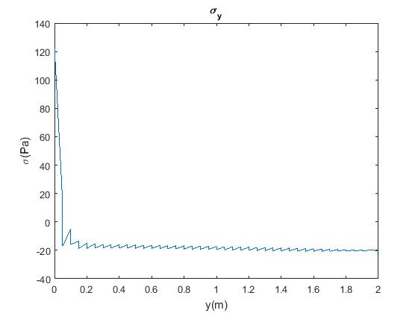
圖十四 20x40 Mesh的σ_{y}

邊界上的分佈力為-20N/m，因此σ_{y}的值應為-20Pa，由圖十二～十四可觀查到值大致上相當接近-20Pa，隨著mesh的數量越多越準確，但可以觀察到就算是column mesh到了40，在接近y=0附近仍有一距離-20較遠的值，因為在該點附近有位移=0這個邊界條件，在這附近的stress並不會與分佈力相等。

